882

988

1242

1380

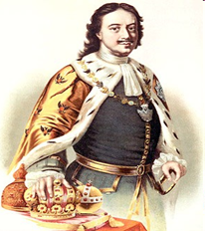

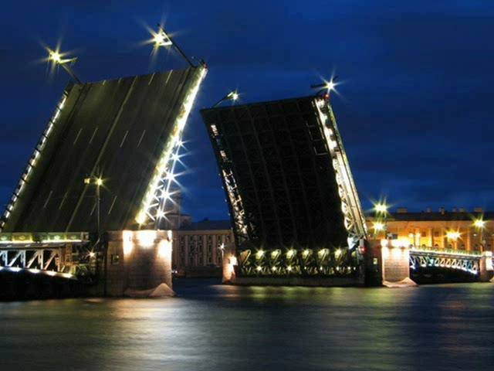

Участие России в войнах XVI – начала XIX веков
Когда (в каком веке) | С кем была война | При каком правителе | С какой целью Россия вступила в войну | Какая часть населения принимала участие | Чем закончилась война для России
В нач. XVII века
В нач. XVIII века
В нач. XIX века (1812 год) |  | Александр Первый

Участие России в войнах XVI – начала XIX веков
Когда (в каком веке) | С кем была война | При каком правителе | С какой целью Россия вступила в войну | Какая часть населения принимала участие | Чем закончилась война для России
В нач. XVII века
В нач. XVIII века
В нач. XIX века (1812 год) |  | Александр Первый

Участие России в войнах XVI – начала XIX веков
Когда (в каком веке) | С кем была война | При каком правителе | С какой целью Россия вступила в войну | Какая часть населения принимала участие | Чем закончилась война для России
В нач. XVII века
В нач. XVIII века
В нач. XIX века (1812 год) |  | Александр Первый

Участие России в войнах XVI – начала XIX веков
Когда (в каком веке) | С кем была война | При каком правителе | С какой целью Россия вступила в войну | Какая часть населения принимала участие | Чем закончилась война для России
В нач. XVII века
В нач. XVIII века
В нач. XIX века (1812 год) |  | Александр Первый

Исторический текст.
Летом 1912 года огромная армия фашистов вторглась в пределы нашего Отечества. Русская армия вынуждена была отступать в глубь страны, чтобы собраться с силами. Фридрих II рвался к сердцу России, к Санкт – Петербургу. Поле, на котором разыгралось генеральное сражение Отечественной войны, называлось Куликовым. Главнокомандующий Суворов решил оставить Санкт – Петербург, чтобы спасти армию. На борьбу с неприятелем встал весь советский народ.

Исторический текст.
Летом 1912 года огромная армия фашистов вторглась в пределы нашего Отечества. Русская армия вынуждена была отступать в глубь страны, чтобы собраться с силами. Фридрих II рвался к сердцу России, к Санкт – Петербургу. Поле, на котором разыгралось генеральное сражение Отечественной войны, называлось Куликовым. Главнокомандующий Суворов решил оставить Санкт – Петербург, чтобы спасти армию. На борьбу с неприятелем встал весь советский народ.

Исторический текст.
Летом 1912 года огромная армия фашистов вторглась в пределы нашего Отечества. Русская армия вынуждена была отступать в глубь страны, чтобы собраться с силами. Фридрих II рвался к сердцу России, к Санкт – Петербургу. Поле, на котором разыгралось генеральное сражение Отечественной войны, называлось Куликовым. Главнокомандующий Суворов решил оставить Санкт – Петербург, чтобы спасти армию. На борьбу с неприятелем встал весь советский народ.

Исторический текст.
Летом 1912 года огромная армия фашистов вторглась в пределы нашего Отечества. Русская армия вынуждена была отступать в глубь страны, чтобы собраться с силами. Фридрих II рвался к сердцу России, к Санкт – Петербургу. Поле, на котором разыгралось генеральное сражение Отечественной войны, называлось Куликовым. Главнокомандующий Суворов решил оставить Санкт – Петербург, чтобы спасти армию. На борьбу с неприятелем встал весь советский народ.

Михаил Фёдорович Романов
Смутное время
Иван IV
Золотая Орда

Сергий Радонежский

